Revision & Date : PVFL30103

Fiber Checker

광케이블단선체커/광검출기 (Visual Fault Locator)
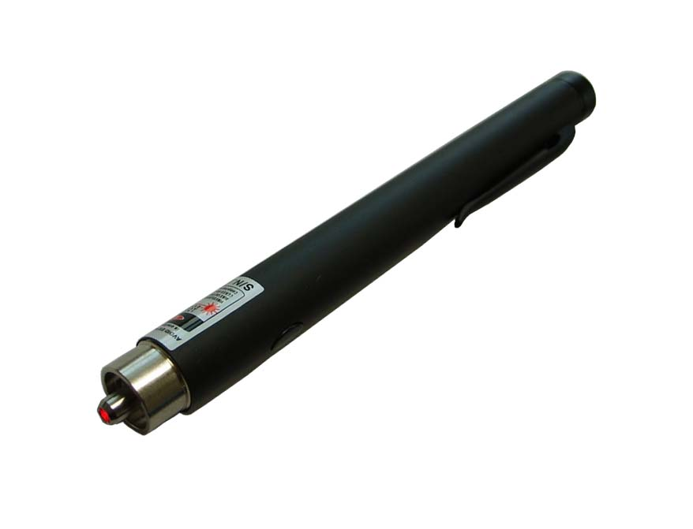

특징 :
광케이블단선지점을 체크/검출하는데 사용되는 펜타입 체커
눈에 잘 보이는 650nm 레이저다이오드(LD) 사용
레이저 연속모드 또는 펄스모드 작동 가능
녹색LED가 동작모드를 보여줌
배터리 on / off 파워스위치
작고 가벼워 휴대간편

규격 :
중심파장 | 650 +/- 5 nm
적합 Fiber | 싱글모드 및 멀티모드
출력파워 | > 0.5 mW(-3dBm)
출력포트 | 보편적인 2.5mm ferrule 타입의 커넥터 허용
출력모드 | 연속모드 또는 펄스모드 (2-3Hz)
스펙트럼폭 | < 20 nm
배터리 | 1.5V AAA Alkaline 2개 (연속모드로 40시간 사용)
동작허용온도 | 0℃ ~ 40 ℃
저장허용온도 | -20℃ ~ +60℃
검출거리 | < 3 Km
크기 / 무게 | 직경 13.5mm X 길이 146mm / 무게 80 g (배터리포함)
레이저 | Class 3A 레이저 다이오드
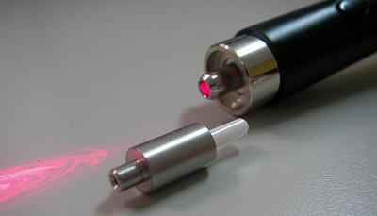
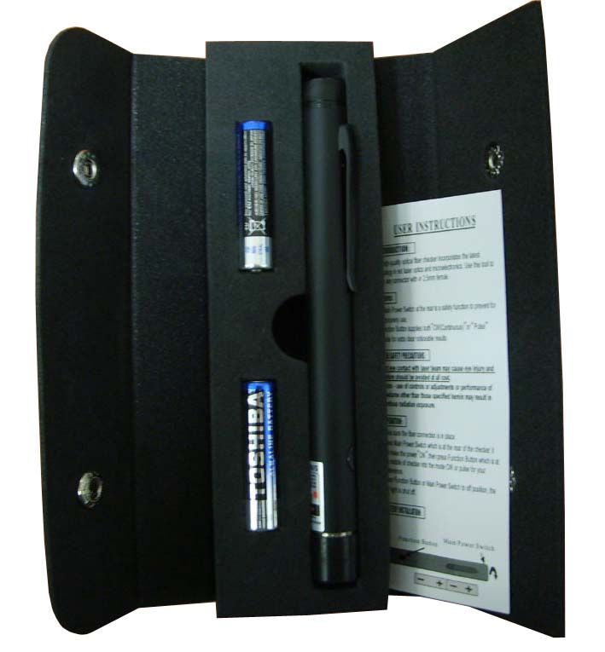
파트넘버 :

P/N: PVFL : 2.5mm Ferrule 타입 (표준)
TIP-1.25 : 1.25mm Ferrule 타입 (옵션)

TheFibers
C R E AT I V E F I B E R S
㈜더파이버스
경기도 안양시 동안구 학의로 282 금강펜테리움IT타워 A동 1109호
Tel: +82-31-381-6108 Fax: +82-31-381-6109 sales@thefibers.com

